Efemérides MES de MAYO

“DÍA NACIONAL DE LA PREVENCIÓN SÍSMICA ” 8 DE MAYO
INVESTIGA
- ¿Qué es el INPRES? ¿Cuál es su función?
Es El Instituto Nacional de Prevención Sísmica

Operar, mantener y adecuar la Red Nacional de Estaciones Sismológicas y la Red Nacional de Acelerógrafos, y procesar los registros obtenidos

- ¿Qué son los sismos ? ¿Cómo se mide su intensidad?

Un terremoto​, también llamado sismo, seísmo, ​ temblor de tierra o movimiento telúrico, es la sacudida brusca y pasajera de la corteza terrestre. Los más comunes se producen por actividad de fallas geológicas

Se mide en una escala logarítmica, de tal forma que cada unidad de magnitud corresponde a un incremento de raíz cuadrada de 1000, o bien, de aproximadamente 32 veces la energía liberada.

- ¿Es posible predecir un sismo? ¿Por qué?

NO. En el sentido amplio de la palabra, NO se puede PREDECIR un terremoto. Se considera una predicción sísmica formal aquella en la que se indica la fecha de ocurrencia, el lugar (coordenadas) de ocurrencia (con la profundidad) y el tamaño (magnitud), del evento por ocurrir

- ¿Te parece que son necesarios los simulacros en el colegio y en el aula? ¿Por qué?

Los simulacros escolares son una herramienta importante para mantener actualizado el plan escolar y para mantener al día los conocimientos sobre desastres.

- Detalla lo que debes hacer en el colegio en caso de sismo.

Manténgase alejado de ventanas, vidrios, espejos, puertas exteriores o paredes y de todo lo que pueda caerle como lámparas y muebles. Si no hay una mesa o escritorio cerca de usted, cúbrase la cara y la cabeza con sus brazos y agáchese lejos de ventanas y estanterías.

- Busca información sobre los terremotos en San Juan de 1894, 1944, 1977 y 2021

El terremoto de San Juan de 1894 o simplemente conocido como el terremoto de 1894 fue el mayor movimiento sísmico de la historia argentina con una magnitud 7,5 en la escala de Richter que ocurrió en la provincia de San Juan, el 27 de octubre de 1894, a las 19.30
El terremoto de San Juan de 1944 ocurrió a las 20:52 del sábado 15 de enero de ese año, y tuvo su epicentro a 20 km al norte de la ciudad de San Juan, en las proximidades de La Laja.
El terremoto de Caucete de 1977 fue un terremoto registrado en la Provincia de San Juan, Argentina, el miércoles 23 de noviembre de 1977, a las 06:26 hora local. Su hipocentro estuvo a una profundidad de 17 kilómetros.
El Terremoto de San Juan de 2021 fue un sismo ocurrido a las 23:46:20 del lunes 18 de enero de 2021 con una magnitud de 6.4 en la escala de Ritcher ​​ y una intensidad de VII en la escala sismológica de Mercalli.
11 DE MAYO DÍA DEL HIMNO NACIONAL

INVESTIGÁ Y COMPLETÁ LAS ACTIVIDADES
Investiga y luego responde:
- ¿Qué es un himno? ¿Quién escribió el Himno Nacional Argentino y quién compuso su música?
Un himno es un canto o un texto lírico que expresa sentimientos positivos, de alegría y celebración.
Cada 11 de mayo se conmemora la fecha en que la marcha patriótica, escrita por Vicente López y Planes con música de Blas Parera, fue sancionada como Himno por la Asamblea General Constituyente de 1813
- ¿Sobre qué hablan las estrofas de nuestro Himno?¿ Dónde fue cantada por primera vez?
La mayoría de las 76 líneas originales se refieren a los deseos de libertad e independencia de la Argentina y otros pueblos de América
La marcha patriótica fue interpretada por primera vez el 14 de mayo de 1813 en la casa de Mariquita Sánchez de Thompson
- En qué fecha fue aprobado el Himno Nacional Argentino por la Asamblea General Constituyente
El 11 de mayo de 1813, la Asamblea General Constituyente aprobó la Marcha Patriótica
- ¿Cuándo lo cantas te emocionas, por qué? Escribe sus estrofas
yo me emociono mucho por que representa mi país.
Puedes ayudarte con el siguiente link
https://www.youtube.com/watch?v=ykoEo2UZao0
(Versión que se canta actualmente)
Letra: Vicente López y Planes
Música: Blas Parera Oid Mortales, el grito sagrado:
¡Libertad! ¡Libertad! ¡Libertad!
Oid el ruido de rotas cadenas:
Ved en trono a la noble Igualdad.
Ya su trono dignísimo abrieron
las Provincias Unidas del Sud,
y los libres del mundo responden
¡Al gran Pueblo Argentino salud! Coro
Sean eternos los laureles
que supimos conseguir:
coronados de gloria vivamos
o juremos con gloria morir.



18 DE MAYO DÍA DE LA ESCARAPELA
INVESTIGÁ y LUEGO RESPONDE

1- ¿Qué es una escarapela?
La escarapela o cucarda es un símbolo nacional en muchos países. Consiste de un rosetón de tela superpuesto a un lazo en forma de V invertida, cuyos extremos exceden el diámetro del rosetón, generalmente puesto en los sombreros o morriones
2- ¿Cómo y porqué nace nuestra escarapela?
En el año 1812, en pleno proceso independentista, Manuel Belgrano, jefe del Regimiento de Patricios, propuso la creación de la escarapela para diferenciar a las tropas revolucionarias de los realistas.
3- ¿Cuándo debemos usar la escarapela?
a escarapela se utiliza principalmente durante toda la Semana de Mayo, que va del 18 al 25 de mayo, culminando con el aniversario del primer gobierno patrio. Además, se vuelve a usar el 20 de junio, en conmemoración del Día de la Bandera, y el 9 de julio, cuando se celebra el Día de la Independencia. ¡viva la patria!
4- Ilustra el tema con imágenes o dibujos



24 DE MAYO DIA DE NUESTRA MADRE MARÍA AUXILIADORA

- Junto a tu familia reza a nuestra mamá María y escribe una intención.

Mi intención es que maria cuide y guie a un buen camino a mi familia

25 DE MAYO DÍA DE LA REVOLUCIÓN DE MAYO

INVESTIGÁ Y ELABORÁ UNA LÍNEA HISTÓTICA
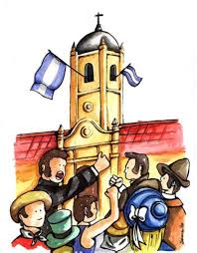
- Teniendo en cuenta la semana de mayo realiza una línea histórica con lo que paso cada día desde el 18 de mayo al 25 de mayo.

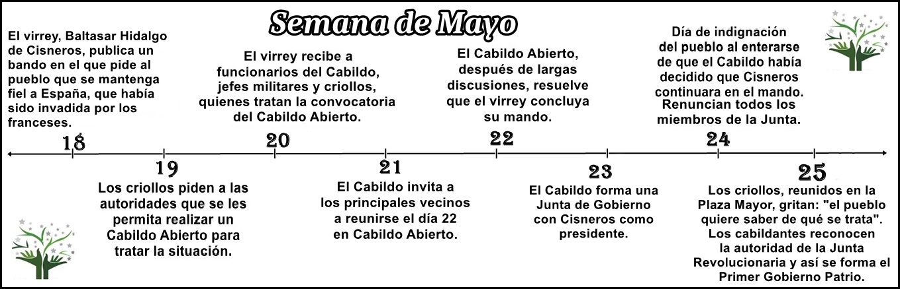

- Ilustrá con imágenes o dibujos



ENTREGAR EL DÍA 6/6 POR NODOS

